UNIVERSIDAD DE LAS FUERZAS ARMADAS – ESPE
DEPARTAMENTO DE CIENCIAS DE LA COMPUTACIÓN
ARQUITECTURA DE SOFTWARE – NRC 36841 – GRUPO 1

Tema
ESPECIFICACIÓN DE REQUERIMIENTOS DE SOFTWARE PARA SOA CON RESTFUL EN JAVA SIN BDD
Autores
BENALCAZAR FARINANGO MOISES SEBASTIAN
BUESTÁN GUAILLAS WILMER OMAR
MASAPANTA GUILCATOMA JEFFERSON SANTIAGO
Tutor
Ing. Eduardo Mauricio Campaña Ortega
MIS.MDU.CCNA.CCIA.
PhD. (c) Ingeniería de Software PhD. (c) Seguridad Información
Fecha
28/10/2026

ÍNDICE DE CONTENIDOS

Nota: si el índice aparece vacío, haga clic derecho sobre él → Actualizar campo → Actualizar toda la tabla.

ÍNDICE DE ILUSTRACIONES
Ilustración 1. Diagrama de arquitectura del sistema
Ilustración 2. Diagrama de casos de uso del sistema
ÍNDICE DE TABLAS
Tabla 1. Definiciones
Tabla 2. Acrónimos y abreviaturas
Tabla 3. Referencias
Tabla 4. Usuario final
Tabla 5. Administrador del servidor
Tabla 6. Requisitos de interfaces de hardware
Tabla 7. Interfaces de software
Tabla 8. Endpoints de la API REST
Tabla 9. Autenticar el acceso de los usuarios
Tabla 10. Realizar conversiones de unidades
Tabla 11. Brindar trazabilidad y monitoreo
Tabla 12. Actor Usuario final
Tabla 13. Actor Administrador del servidor
Tabla 14. Lista de requisitos funcionales
Tabla 15. Iniciar sesión
Tabla 16. Convertir longitud
Tabla 17. Convertir masa
Tabla 18. Convertir temperatura
Tabla 19. Convertir tiempo
Tabla 20. Consultar unidades disponibles
Tabla 21. Consultar historial
Tabla 22. Cerrar sesión
Tabla 23. Monitorear servidor
Tabla 24. Requerimiento no funcional Arquitectura REST
Tabla 25. Requerimiento no funcional Especificación de software
Tabla 26. Requerimiento no funcional Servidor de aplicaciones
Tabla 27. Requerimiento no funcional Entorno de desarrollo
Tabla 28. Requerimiento no funcional Seguridad: autorización por token
Tabla 29. Requerimiento no funcional Seguridad: protección de la clave
Tabla 30. Requerimiento no funcional Sin persistencia
Tabla 31. Requerimiento no funcional Rendimiento
Tabla 32. Requerimiento no funcional Concurrencia
Tabla 33. Requerimiento no funcional Precisión
Tabla 34. Requerimiento no funcional Usabilidad
Tabla 35. Requerimiento no funcional Mantenibilidad
Tabla 36. Requerimiento no funcional Interoperabilidad
Tabla 37. Requerimiento no funcional Documentación
ESPECIFICACIÓN DE REQUERIMIENTOS DE SOFTWARE PARA SOA CON RESTFUL EN JAVA SIN BDD

Caso de Estudio
Se desea implementar un sistema de servicios de software basado en una Arquitectura Orientada a Servicios (SOA), bajo el estilo arquitectónico REST y desarrollado en Java, que cumpla con las siguientes características de negocio:
- El sistema debe exponer servicios que permitan convertir valores numéricos entre distintas unidades de medida, organizadas en cuatro magnitudes físicas: Longitud, Masa, Temperatura y Tiempo.
- En cada solicitud de conversión el consumidor debe indicar la magnitud, la unidad de origen, la unidad de destino y el valor numérico que desea transformar.
- El acceso a los servicios de conversión debe estar protegido por un mecanismo de autenticación: el usuario inicia sesión con sus credenciales y recibe un token de sesión con tiempo de expiración, que debe enviar en cada petición posterior.
- El sistema no utiliza base de datos; las credenciales, las sesiones activas y el historial de conversiones se gestionan en memoria del servidor.
- Toda respuesta del servidor debe estar estructurada en formato JSON e indicar el estado de la operación, el resultado y un mensaje informativo.
- La misma lógica de negocio debe ser consumida de igual forma por cuatro clientes: aplicación de consola, aplicación de escritorio, aplicación web y aplicación móvil Android.
- La arquitectura debe separar la lógica de cálculo de los puntos de exposición (patrón MVC), de forma que el núcleo de conversiones sea reutilizable.
- Se debe controlar los errores de forma robusta: datos vacíos o no numéricos, unidades no soportadas, credenciales incorrectas y sesiones expiradas, garantizando siempre una respuesta clara al cliente.

1. Introducción
El presente documento de Especificación de Requerimientos de Software (ERS) se elabora siguiendo el estándar IEEE 830 y forma parte de la documentación previa al desarrollo e implementación de la capa de servicios del sistema “Conversión de Unidades Monster”. Describe el comportamiento funcional, las interfaces, las restricciones tecnológicas y los atributos de calidad necesarios para construir una solución basada en el estilo arquitectónico REST, en la que cuatro clientes heterogéneos consumen los mismos servicios mediante el intercambio de objetos JSON sobre HTTP.

2. Propósito
El propósito de este documento es definir, de forma clara y verificable, los requerimientos funcionales y no funcionales del sistema “Conversión de Unidades Monster”, de manera que sirvan como base para las fases de diseño, construcción y pruebas, y como referencia común entre los desarrolladores y el docente evaluador. Está dirigido al equipo de desarrollo del Grupo 1 y al tutor de la asignatura.

3. Alcance
El sistema “Conversión de Unidades Monster” centraliza en un único servidor RESTful la lógica de conversión de unidades de medida, de modo que cualquier cliente pueda consumirla de manera uniforme y segura. El software se divide en un servidor y cuatro clientes, y comprende los siguientes módulos:
- Módulo de Seguridad: inicio de sesión con credenciales cuya clave se valida mediante hash SHA-256, emisión de tokens de sesión con expiración, validación del token en cada petición y cierre de sesión.
- Módulo de Conversiones: conversión de Longitud, Masa, Temperatura y Tiempo, y consulta del catálogo de unidades disponibles.
- Módulo de Monitoreo: historial de conversiones de la sesión, estado del servidor y panel web de monitoreo que muestra en tiempo real las peticiones recibidas y el cliente que las originó.
Actualmente, cuando una misma funcionalidad de conversión se programa por separado en cada plataforma, el código se duplica y cualquier corrección obliga a modificar cada aplicación. Con una arquitectura orientada a servicios, la lógica se mantiene en un solo lugar, los clientes únicamente presentan la información y el control de acceso se gestiona de forma centralizada.

4. Definiciones, Acrónimos y Abreviaturas

4.1. Definiciones
Tabla 1. Definiciones
Término | Definición
Arquitectura Orientada a Servicios (SOA) | Estilo arquitectónico en el que la funcionalidad se expone como servicios reutilizables e independientes de la tecnología de quien los consume.
REST | Estilo arquitectónico para servicios web que utiliza recursos identificados por URL y los métodos estándar de HTTP (GET, POST, etc.).
Servicio web | Componente de software accesible por red que permite la interacción entre aplicaciones.
Endpoint | URL concreta del servidor a la que un cliente envía una petición para ejecutar una operación.
Cliente / Consumidor | Aplicación que envía peticiones al servidor y presenta los resultados al usuario (consola, escritorio, web o móvil).
Token de sesión | Cadena aleatoria emitida por el servidor tras un inicio de sesión exitoso, que identifica la sesión y autoriza las peticiones durante un tiempo limitado.
Hash SHA-256 | Función criptográfica que transforma la clave en un valor de longitud fija e irreversible, evitando almacenarla en texto plano.
Magnitud física | Propiedad medible de un cuerpo. En este sistema: Longitud, Masa, Temperatura y Tiempo.
Unidad base | Unidad intermedia a la que se transforma un valor antes de convertirlo a la unidad destino (metro, kilogramo, Celsius y segundo).
MVC | Patrón Modelo–Vista–Controlador que separa los datos, la presentación y la lógica de control.
CORS | Mecanismo que permite que una aplicación web alojada en otro origen consuma los servicios del servidor.

4.2. Acrónimos y abreviaturas
Tabla 2. Acrónimos y abreviaturas
Acrónimo | Significado
SOA | Service-Oriented Architecture (Arquitectura Orientada a Servicios)
REST | Representational State Transfer (Transferencia de Estado Representacional)
JAX-RS | Jakarta RESTful Web Services
JSON | JavaScript Object Notation
HTTP | Hypertext Transfer Protocol
API | Application Programming Interface
JDK | Java Development Kit
ERS | Especificación de Requerimientos de Software
ECUD | Especificación de Casos de Uso Detallado
RF / RNF | Requisito Funcional / Requisito No Funcional
CU | Caso de Uso

5. Referencias
Tabla 3. Referencias
N.º | Título | Fuente | Autor
1 | IEEE Std 830-1998, Recommended Practice for Software Requirements Specifications | https://standards.ieee.org | IEEE
2 | Jakarta RESTful Web Services Specification | https://jakarta.ee/specifications/restful-ws/ | Eclipse Foundation
3 | Payara Server Documentation | https://docs.payara.fish | Payara Services
4 | Android Developers – Guía para desarrolladores | https://developer.android.com | Google

6. Visión General del Documento
El documento se organiza en tres partes. La primera (secciones 1 a 6) presenta la introducción y el propósito de la ERS. La segunda (sección 7) describe el sistema de forma general: perspectiva, funciones, entorno, usuarios, restricciones y dependencias. La tercera (secciones 8 y 9) detalla los requerimientos de interfaces, funcionales, no funcionales, de diseño y de rendimiento que deberá cumplir el sistema.

7. Descripción General
El sistema “Conversión de Unidades Monster” permitirá ejecutar de forma centralizada conversiones entre unidades de medida mediante una arquitectura orientada a servicios. Toda la lógica de cálculo residirá en un servidor Java (Jakarta EE sobre Payara) que expone servicios RESTful protegidos por un módulo de seguridad basado en tokens de sesión. Cuatro clientes —consola, escritorio, web y móvil Android— consumirán estos servicios de forma independiente.

7.1. Perspectiva del Producto
El servidor actúa como proveedor central de servicios dentro de una arquitectura distribuida cliente-servidor. Es un producto independiente que no se integra con otros sistemas ni con bases de datos. Gracias al diseño por capas, en el futuro podrán agregarse nuevas magnitudes o nuevos clientes sin modificar a los existentes.
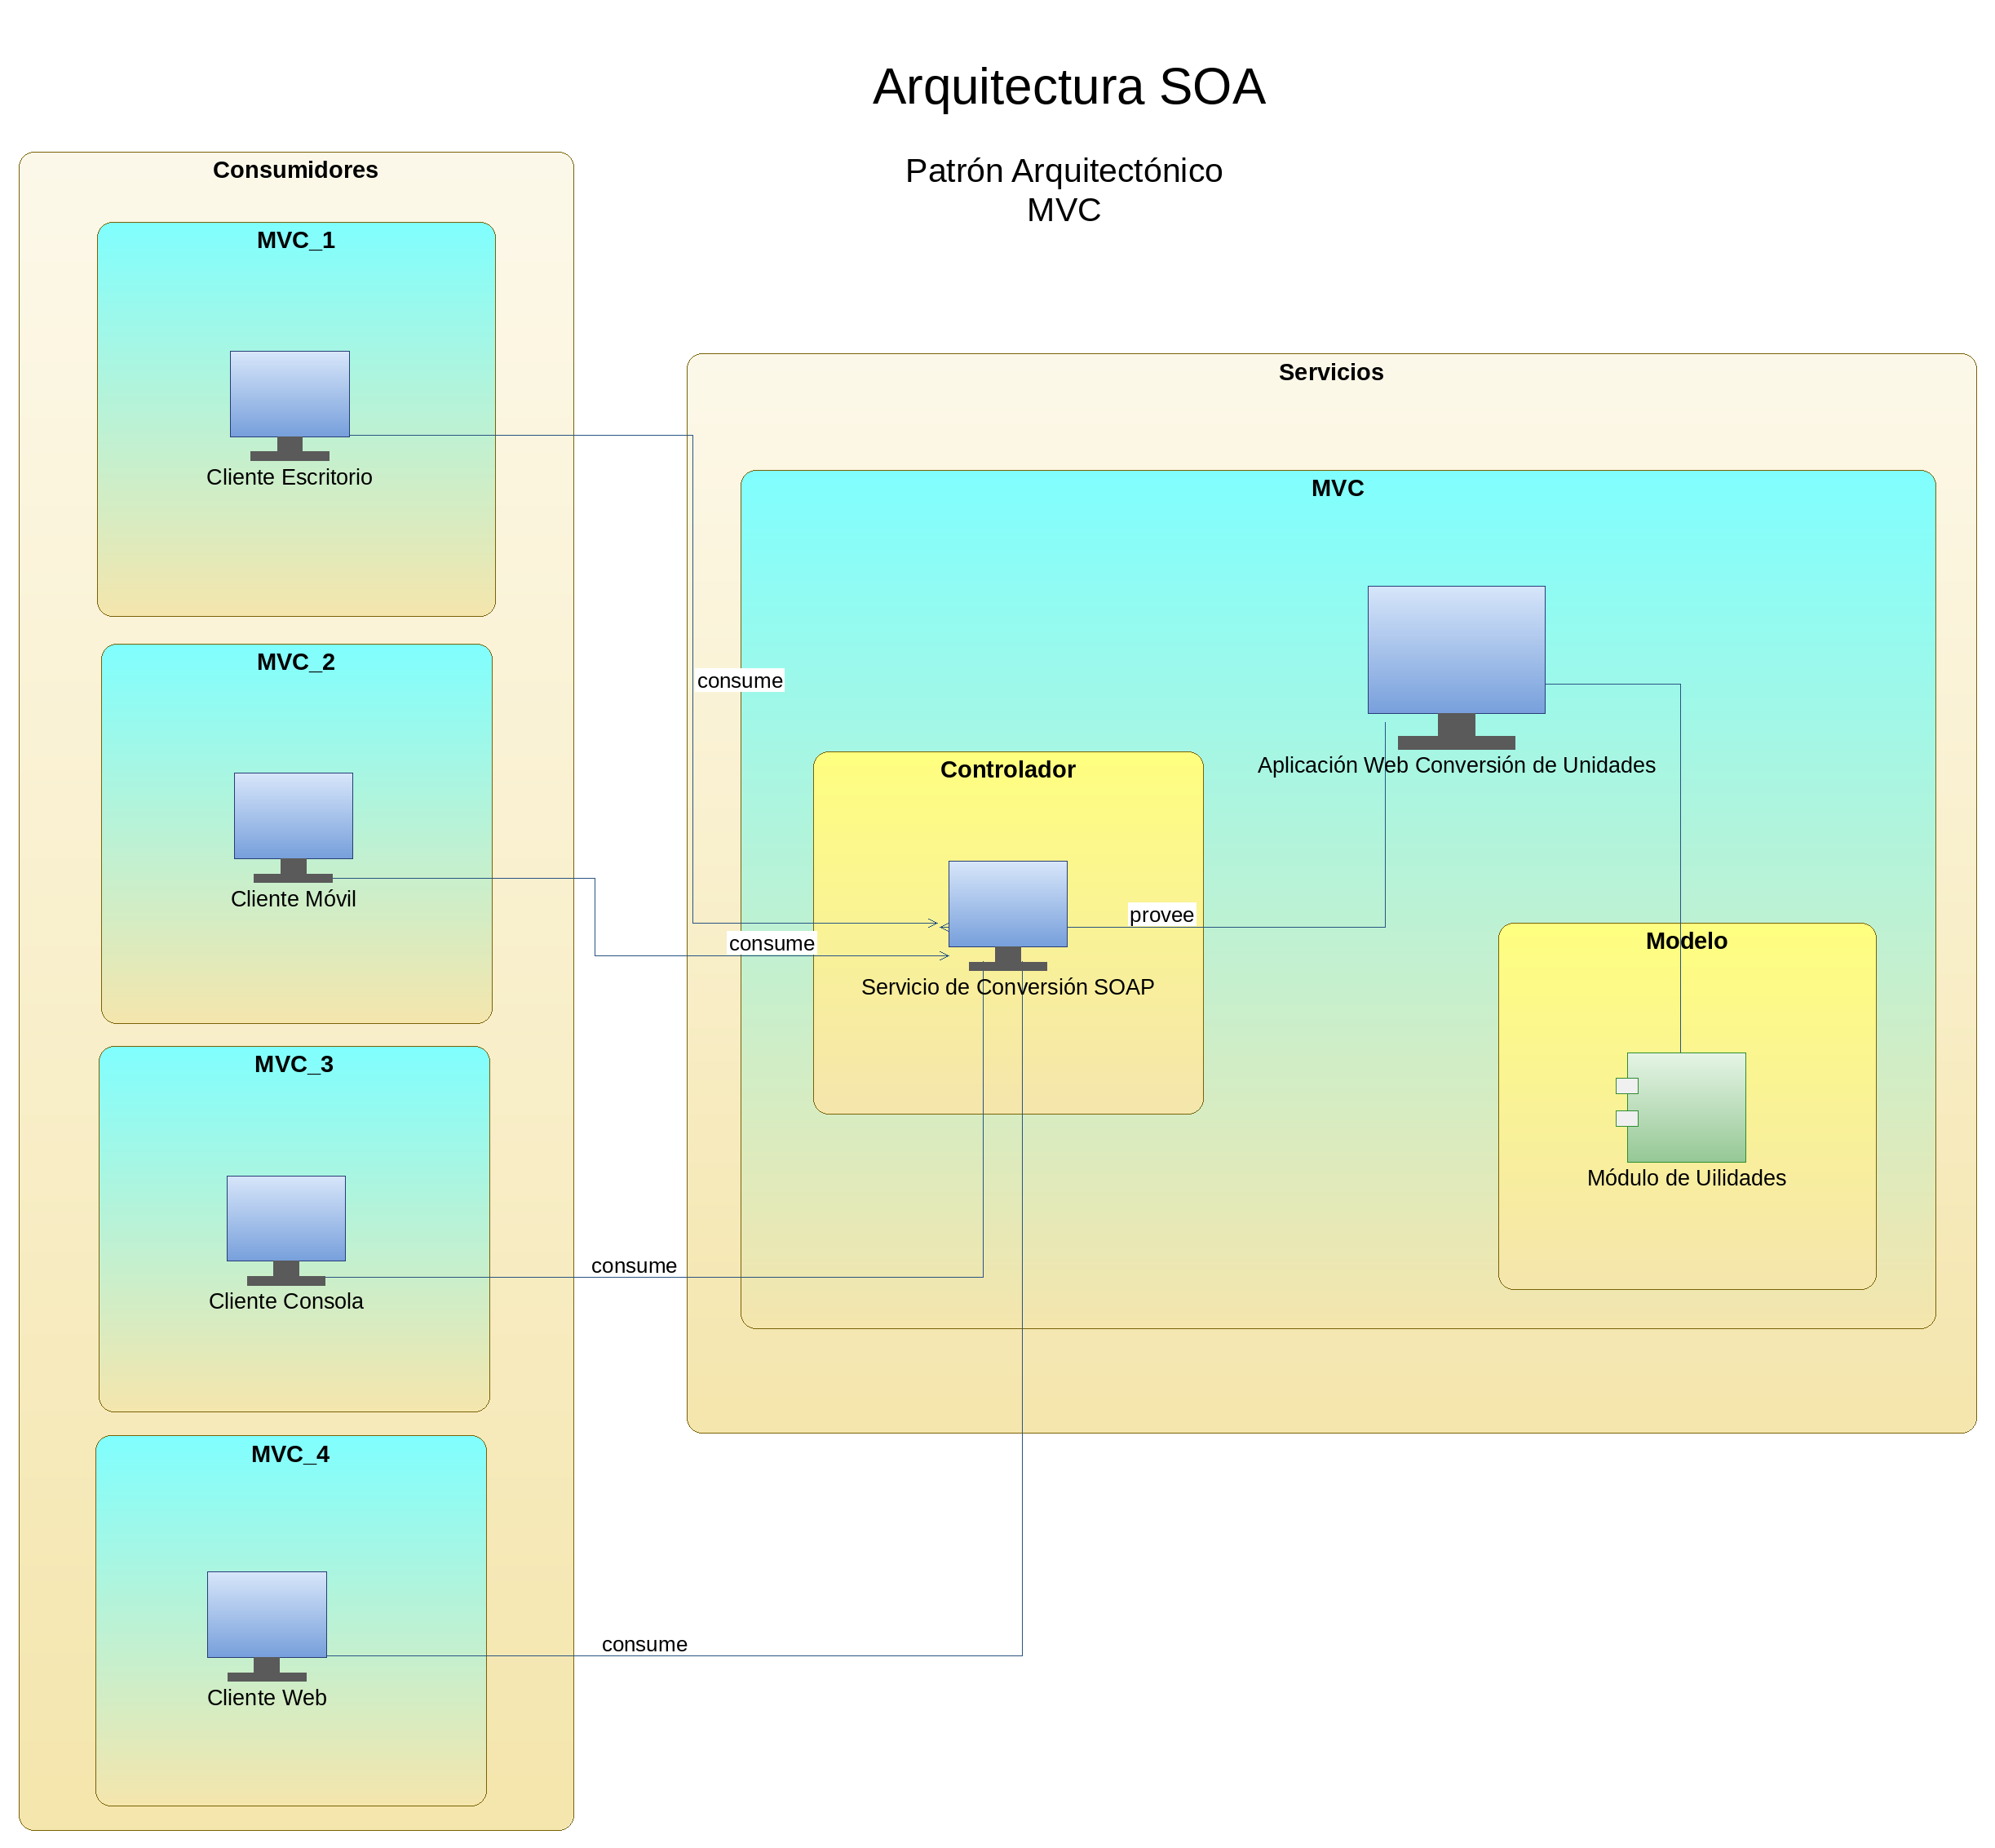
Ilustración 1. Diagrama de arquitectura del sistema

7.2. Funciones del Producto
- Autenticar al usuario validando sus credenciales y emitir un token de sesión con expiración de 30 minutos.
- Validar el token en cada petición protegida y rechazar las peticiones sin token, con token inválido o con sesión expirada.
- Convertir valores de Longitud entre centímetros, metros, kilómetros, pies y millas.
- Convertir valores de Masa entre gramos, kilogramos, onzas, libras y quintales.
- Convertir valores de Temperatura entre grados Celsius, grados Fahrenheit y Kelvin.
- Convertir valores de Tiempo entre segundos, minutos, horas, días y semanas.
- Publicar el catálogo de magnitudes y unidades disponibles para que los clientes construyan sus listas de selección.
- Registrar cada conversión realizada en un historial en memoria y permitir su consulta por sesión.
- Cerrar la sesión invalidando el token.
- Exponer el estado del servidor y un panel web de monitoreo con las últimas peticiones recibidas.
- Responder siempre en formato JSON con el estado de la operación, el resultado y un mensaje, controlando los errores de entrada.
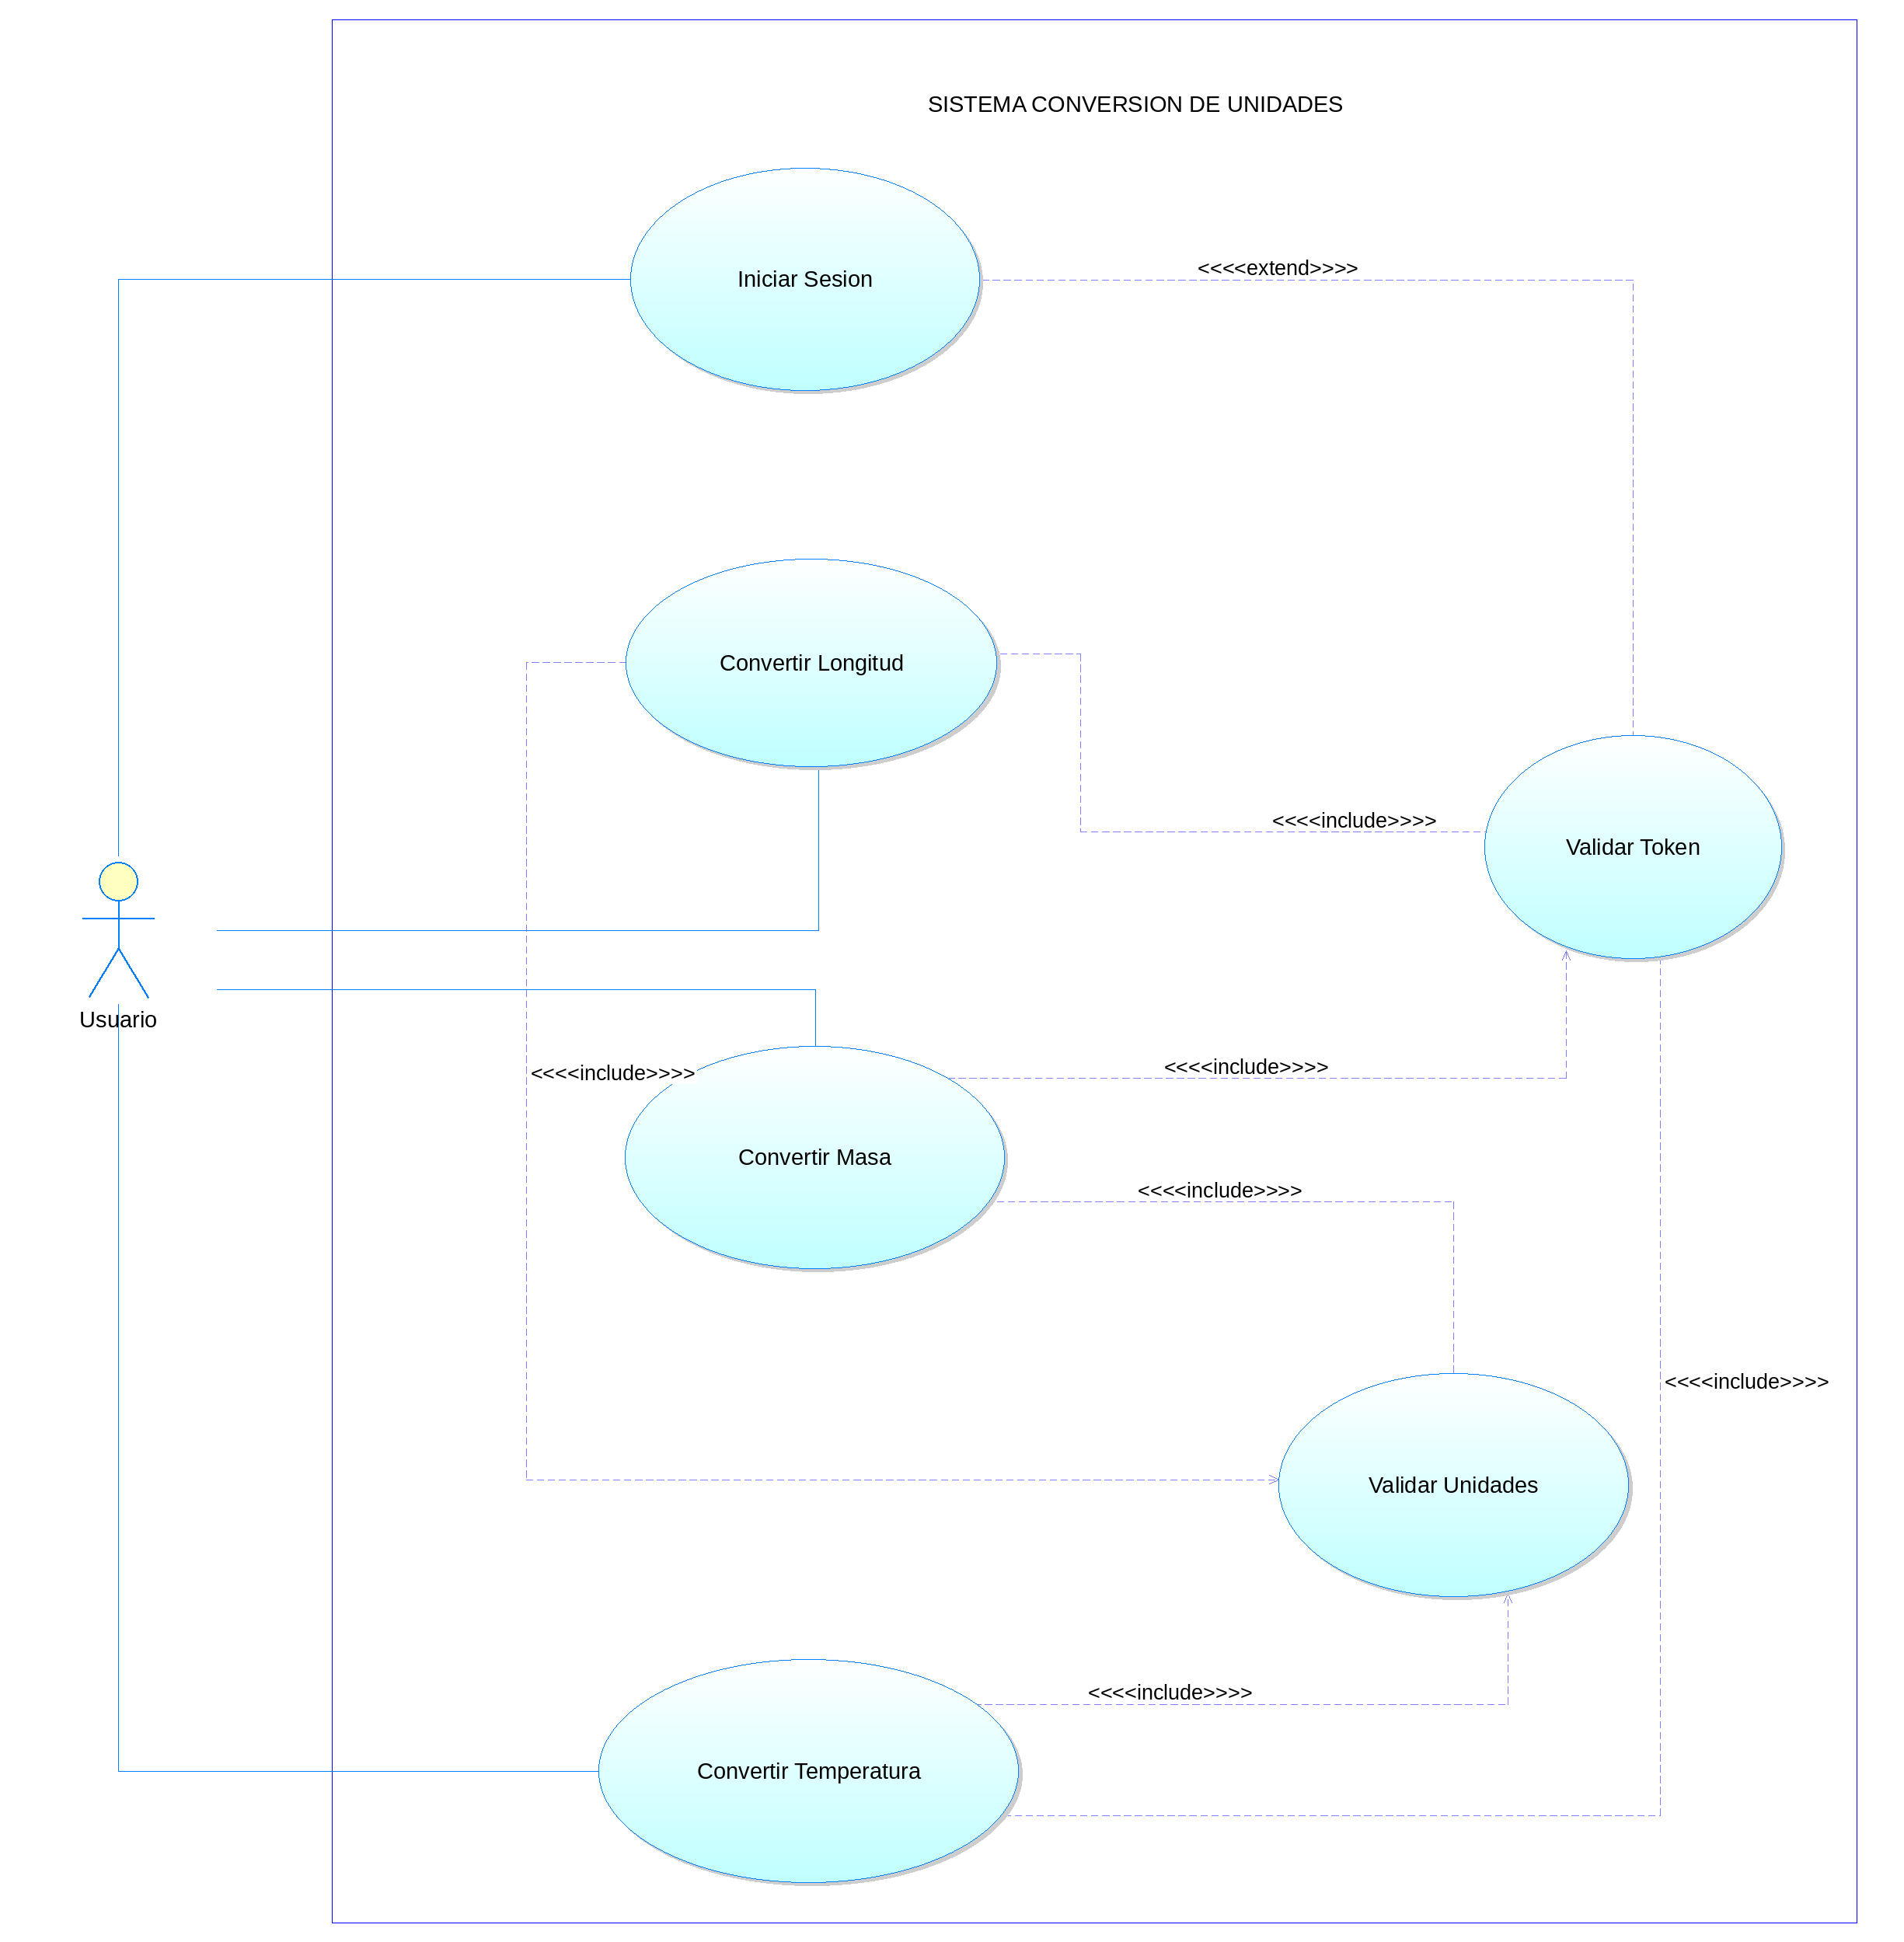
Ilustración 2. Diagrama de casos de uso del sistema

7.3. Condiciones del Entorno
El sistema operará en una red local bajo el modelo cliente-servidor. El servidor se despliega en Payara Server sobre un computador con Windows 11; los clientes de consola, escritorio y web se ejecutan en computadores de la misma red, y el cliente móvil en un teléfono Android conectado a la misma red (Wi-Fi o punto de acceso). No se requiere conexión a Internet para el funcionamiento, únicamente conectividad de red entre los equipos.

7.4. Características de los Usuarios
Tabla 4. Usuario final
Tipo de usuario | Usuario final
Formación | No requerida.
Habilidades | Manejo básico de aplicaciones de escritorio, navegador web, teléfono inteligente o consola de comandos.
Actividades | Iniciar sesión, seleccionar la magnitud y las unidades, ingresar el valor, visualizar el resultado, consultar su historial y cerrar sesión.
Tabla 5. Administrador del servidor
Tipo de usuario | Administrador del servidor
Formación | Conocimientos de despliegue de aplicaciones Java.
Habilidades | Uso de Payara Server, NetBeans y navegador web.
Actividades | Desplegar el servidor, verificar su estado y supervisar en el panel de monitoreo las peticiones de los clientes.

7.5. Interfaces Externas
El sistema no se conecta a ningún motor de base de datos ni a servicios de terceros. Su única interfaz externa es la API REST expuesta por el servidor a través de HTTP, por la cual los cuatro clientes intercambian mensajes JSON de autenticación y de conversión.

7.6. Restricciones
- El servidor se desarrolla en Java (JDK 21) con la especificación Jakarta EE (JAX-RS) y se despliega en Payara Server 7.
- El entorno de desarrollo es Apache NetBeans con proyectos Maven; el cliente móvil se desarrolla en Android Studio con Java.
- Los diagramas UML se elaboran en SAP PowerDesigner.
- No se utiliza base de datos: credenciales, sesiones e historial se mantienen en memoria y se pierden al reiniciar el servidor.
- La clave del usuario se almacena únicamente como hash SHA-256.
- Todos los clientes y el servidor deben estar en la misma red para comunicarse.
- Las interfaces gráficas deben ser amigables, compartir la misma línea gráfica e incluir la imagen institucional del curso.

7.7. Suposiciones y Dependencias
- Se asume que el equipo servidor cuenta con JDK 21 y Payara Server correctamente instalados y que el puerto 8080 está disponible.
- El cliente móvil depende de que el teléfono y el servidor estén en la misma red y de que el firewall de Windows permita conexiones entrantes al puerto 8080.
- Cualquier cambio en los requisitos se acordará con el tutor y se reflejará tanto en el desarrollo como en este documento.
- Si el sistema operativo o el hardware disponibles no son compatibles con las tecnologías propuestas, los requisitos se ajustarán previo análisis.

8. Especificación de Requerimientos

8.1. Requisitos comunes de las interfaces

8.1.1. Interfaces de usuario
Los clientes gráficos (escritorio, web y móvil) presentarán un mismo diseño: pantalla de inicio de sesión con la imagen del curso, y pantalla de conversión con selección de magnitud mediante pestañas o botones, listas desplegables para las unidades de origen y destino, campo numérico para el valor, botón para intercambiar unidades, área de resultado con animación y acceso al historial y al cierre de sesión. El cliente de consola presentará un menú numérico con las mismas opciones.

8.1.2. Interfaces de hardware
Tabla 6. Requisitos de interfaces de hardware
Nombre | Características mínimas | Uso en el sistema
Computador servidor | Procesador Intel Core i5 o superior, 8 GB de RAM, 256 GB SSD, tarjeta de red Wi-Fi/Ethernet, Windows 11. | Ejecuta Payara Server con el servicio REST y el panel de monitoreo.
Computador cliente | Procesador Intel Core i3 o superior, 4 GB de RAM, tarjeta de red. | Ejecuta los clientes de consola, escritorio y el navegador para el cliente web.
Teléfono inteligente | Android 8.0 (API 26) o superior, Wi-Fi. | Ejecuta el cliente móvil (pruebas en Samsung Galaxy S22 Ultra).
Monitor, teclado y mouse | Monitor Full HD, teclado y mouse estándar USB. | Permiten al usuario ingresar datos y visualizar resultados.
Red local | Router o punto de acceso Wi-Fi. | Comunica los clientes con el servidor.

8.1.3. Interfaces de software
Tabla 7. Interfaces de software
Software | Versión | Propósito
Windows | 11 | Sistema operativo del servidor y de los clientes de escritorio, consola y web.
Java Development Kit (Eclipse Temurin) | 21 LTS | Compilación y ejecución del servidor y de los clientes Java.
Jakarta EE (JAX-RS, JSON-B, CDI) | 11 | Especificación para construir los servicios RESTful y serializar JSON.
Payara Server Community | 7 | Servidor de aplicaciones donde se despliega el servicio y el cliente web.
Apache NetBeans | Versión instalada (Maven) | IDE para el servidor y los clientes de consola, escritorio y web.
Android Studio | Versión instalada | IDE para el cliente móvil en Java.
SAP PowerDesigner | 16.x | Modelado de diagramas UML.
Navegador web | Chrome / Edge / Firefox | Ejecución del cliente web y del panel de monitoreo.
Postman / cURL | Versión instalada | Pruebas de los endpoints REST.

8.1.4. Interfaces de comunicación
La comunicación entre los clientes y el servidor se realiza exclusivamente mediante HTTP siguiendo el estilo REST. Las peticiones y respuestas utilizan JSON (application/json). Los servicios protegidos requieren el encabezado “Authorization: Bearer <token>”. Los endpoints expuestos son:
Tabla 8. Endpoints de la API REST
Método | Endpoint | Descripción | Token
POST | /api/auth/login | Inicia sesión con usuario y clave; devuelve token y fecha de expiración. | No
POST | /api/auth/logout | Cierra la sesión e invalida el token. | Sí
GET | /api/conversiones/unidades | Devuelve el catálogo de magnitudes y unidades. | Sí
POST | /api/conversiones | Convierte un valor: magnitud, unidad origen, unidad destino y valor. | Sí
GET | /api/conversiones/historial | Devuelve las conversiones realizadas en la sesión. | Sí
GET | /api/estado | Devuelve el estado del servidor, sesiones activas y últimas peticiones. | No
Toda respuesta incluye los campos “exito” (verdadero/falso), “mensaje” y, según la operación, “datos”. Los errores se informan con los códigos HTTP 400 (datos inválidos), 401 (no autenticado o sesión expirada) y 500 (error interno).

8.2. Requisitos Funcionales

8.2.1. Objetivo General
Proveer, mediante servicios RESTful seguros, la conversión centralizada de unidades de medida de Longitud, Masa, Temperatura y Tiempo, consumible de forma uniforme por clientes de consola, escritorio, web y móvil.

8.2.2. Objetivos Específicos
Tabla 9. Autenticar el acceso de los usuarios
OBJ-01 | Autenticar el acceso de los usuarios
Descripción | Validar las credenciales del usuario y administrar sesiones mediante tokens con expiración.
Importancia | Alta
Comentarios | Sin un token válido el servidor rechaza las peticiones de conversión.
Tabla 10. Realizar conversiones de unidades
OBJ-02 | Realizar conversiones de unidades
Descripción | Transformar un valor entre unidades de una misma magnitud con precisión de cuatro decimales.
Importancia | Alta
Comentarios | Magnitudes: Longitud, Masa, Temperatura y Tiempo.
Tabla 11. Brindar trazabilidad y monitoreo
OBJ-03 | Brindar trazabilidad y monitoreo
Descripción | Registrar las conversiones realizadas y exponer el estado del servidor.
Importancia | Alta
Comentarios | Información en memoria; se reinicia con el servidor.

8.2.3. Actores
Tabla 12. Actor Usuario final
ACT-01 | Usuario final
Descripción | Persona que utiliza cualquiera de los cuatro clientes para iniciar sesión, convertir valores, consultar su historial y cerrar sesión.
Comentarios | Interactúa solo a través de los clientes; no accede directamente al servidor.
Tabla 13. Actor Administrador del servidor
ACT-02 | Administrador del servidor
Descripción | Persona encargada de desplegar el servidor y supervisar su funcionamiento mediante el panel de monitoreo.
Comentarios | No requiere token para consultar el estado del servidor.

8.2.4. Lista de requisitos funcionales
Tabla 14. Lista de requisitos funcionales
Código | Requerimiento | Caso de uso | Actor
RF-01 | El sistema debe validar el usuario y la clave (comparando el hash SHA-256) y, si son correctos, emitir un token de sesión con expiración de 30 minutos. | CU-01 | Usuario final
RF-02 | El sistema debe convertir un valor entre centímetros, metros, kilómetros, pies y millas, validando previamente el token. | CU-02 | Usuario final
RF-03 | El sistema debe convertir un valor entre gramos, kilogramos, onzas, libras y quintales, validando previamente el token. | CU-03 | Usuario final
RF-04 | El sistema debe convertir un valor entre grados Celsius, grados Fahrenheit y Kelvin, validando previamente el token. | CU-04 | Usuario final
RF-05 | El sistema debe convertir un valor entre segundos, minutos, horas, días y semanas, validando previamente el token. | CU-05 | Usuario final
RF-06 | El sistema debe devolver el catálogo de magnitudes y unidades soportadas para que los clientes construyan sus listas. | CU-02 a CU-05 (incluido) | Usuario final
RF-07 | El sistema debe registrar cada conversión exitosa (fecha, magnitud, unidades, valor, resultado y cliente) y devolver el historial de la sesión. | CU-06 | Usuario final
RF-08 | El sistema debe invalidar el token de la sesión cuando el usuario lo solicite. | CU-07 | Usuario final
RF-09 | El sistema debe mostrar el estado del servidor, el número de sesiones activas, el total de conversiones y las últimas peticiones con el cliente que las originó. | CU-08 | Administrador

8.2.5. Requisitos Funcionales
Para el sistema “Conversión de Unidades Monster” se han identificado los siguientes requisitos funcionales:
Tabla 15. Iniciar sesión
RF-01 | Iniciar sesión
Descripción | El sistema debe validar el usuario y la clave (comparando el hash SHA-256) y, si son correctos, emitir un token de sesión con expiración de 30 minutos.
Objetivo | OBJ-01
Importancia | Alta
Estado | Aprobado
Estabilidad | Alta
Comentarios | Credenciales del sistema: usuario monster. Ante credenciales incorrectas responde HTTP 401.
Tabla 16. Convertir longitud
RF-02 | Convertir longitud
Descripción | El sistema debe convertir un valor entre centímetros, metros, kilómetros, pies y millas, validando previamente el token.
Objetivo | OBJ-02
Importancia | Alta
Estado | Aprobado
Estabilidad | Alta
Comentarios | Unidad base: metro.
Tabla 17. Convertir masa
RF-03 | Convertir masa
Descripción | El sistema debe convertir un valor entre gramos, kilogramos, onzas, libras y quintales, validando previamente el token.
Objetivo | OBJ-02
Importancia | Alta
Estado | Aprobado
Estabilidad | Alta
Comentarios | Unidad base: kilogramo. 1 quintal = 45,3592 kg.
Tabla 18. Convertir temperatura
RF-04 | Convertir temperatura
Descripción | El sistema debe convertir un valor entre grados Celsius, grados Fahrenheit y Kelvin, validando previamente el token.
Objetivo | OBJ-02
Importancia | Alta
Estado | Aprobado
Estabilidad | Alta
Comentarios | No se aceptan valores por debajo del cero absoluto (-273,15 °C).
Tabla 19. Convertir tiempo
RF-05 | Convertir tiempo
Descripción | El sistema debe convertir un valor entre segundos, minutos, horas, días y semanas, validando previamente el token.
Objetivo | OBJ-02
Importancia | Alta
Estado | Aprobado
Estabilidad | Alta
Comentarios | Unidad base: segundo.
Tabla 20. Consultar unidades disponibles
RF-06 | Consultar unidades disponibles
Descripción | El sistema debe devolver el catálogo de magnitudes y unidades soportadas para que los clientes construyan sus listas.
Objetivo | OBJ-02
Importancia | Alta
Estado | Aprobado
Estabilidad | Alta
Comentarios | Evita que los clientes tengan las unidades escritas en su código.
Tabla 21. Consultar historial
RF-07 | Consultar historial
Descripción | El sistema debe registrar cada conversión exitosa (fecha, magnitud, unidades, valor, resultado y cliente) y devolver el historial de la sesión.
Objetivo | OBJ-03
Importancia | Alta
Estado | Aprobado
Estabilidad | Alta
Comentarios | Historial en memoria.
Tabla 22. Cerrar sesión
RF-08 | Cerrar sesión
Descripción | El sistema debe invalidar el token de la sesión cuando el usuario lo solicite.
Objetivo | OBJ-01
Importancia | Alta
Estado | Aprobado
Estabilidad | Alta
Comentarios | Después del cierre, el token deja de ser aceptado.
Tabla 23. Monitorear servidor
RF-09 | Monitorear servidor
Descripción | El sistema debe mostrar el estado del servidor, el número de sesiones activas, el total de conversiones y las últimas peticiones con el cliente que las originó.
Objetivo | OBJ-03
Importancia | Alta
Estado | Aprobado
Estabilidad | Alta
Comentarios | Panel web del servidor con actualización automática.

8.3. Requisitos No Funcionales
Para el sistema “Conversión de Unidades Monster” se han identificado los siguientes requisitos no funcionales:
Tabla 24. Requerimiento no funcional Arquitectura REST
RNF-01 | Arquitectura REST
Descripción | El servidor debe exponer sus servicios mediante el estilo REST, usando recursos identificados por URL, métodos HTTP y mensajes JSON.
Importancia | Alta
Estado | Aprobado
Tabla 25. Requerimiento no funcional Especificación de software
RNF-02 | Especificación de software
Descripción | El servidor debe desarrollarse en Java 21 con la especificación Jakarta EE (JAX-RS).
Importancia | Alta
Estado | Aprobado
Tabla 26. Requerimiento no funcional Servidor de aplicaciones
RNF-03 | Servidor de aplicaciones
Descripción | El servicio y el cliente web deben desplegarse en Payara Server 7.
Importancia | Alta
Estado | Aprobado
Tabla 27. Requerimiento no funcional Entorno de desarrollo
RNF-04 | Entorno de desarrollo
Descripción | Los proyectos Java deben construirse con Apache NetBeans y Maven; el cliente móvil con Android Studio.
Importancia | Alta
Estado | Aprobado
Tabla 28. Requerimiento no funcional Seguridad: autorización por token
RNF-05 | Seguridad: autorización por token
Descripción | Los servicios de conversión, historial y cierre de sesión solo deben atenderse si la petición incluye un token válido y no expirado en el encabezado Authorization.
Importancia | Alta
Estado | Aprobado
Tabla 29. Requerimiento no funcional Seguridad: protección de la clave
RNF-06 | Seguridad: protección de la clave
Descripción | La clave del usuario no debe almacenarse ni compararse en texto plano; se utilizará su hash SHA-256.
Importancia | Alta
Estado | Aprobado
Tabla 30. Requerimiento no funcional Sin persistencia
RNF-07 | Sin persistencia
Descripción | El sistema no debe utilizar base de datos; la información se mantiene en memoria del servidor.
Importancia | Alta
Estado | Aprobado
Tabla 31. Requerimiento no funcional Rendimiento
RNF-08 | Rendimiento
Descripción | El tiempo de respuesta de una conversión en red local no debe superar los 2 segundos.
Importancia | Alta
Estado | Aprobado
Tabla 32. Requerimiento no funcional Concurrencia
RNF-09 | Concurrencia
Descripción | El servidor debe atender peticiones simultáneas de los cuatro clientes utilizando estructuras seguras para hilos.
Importancia | Alta
Estado | Aprobado
Tabla 33. Requerimiento no funcional Precisión
RNF-10 | Precisión
Descripción | Los resultados se presentarán redondeados a cuatro decimales.
Importancia | Alta
Estado | Aprobado
Tabla 34. Requerimiento no funcional Usabilidad
RNF-11 | Usabilidad
Descripción | Los clientes gráficos deben compartir la misma línea gráfica, paleta de colores e imagen del curso, con animaciones y mensajes claros de éxito y error.
Importancia | Alta
Estado | Aprobado
Tabla 35. Requerimiento no funcional Mantenibilidad
RNF-12 | Mantenibilidad
Descripción | El código debe organizarse con el patrón MVC y el paquete base ec.edu.monster.
Importancia | Alta
Estado | Aprobado
Tabla 36. Requerimiento no funcional Interoperabilidad
RNF-13 | Interoperabilidad
Descripción | El servidor debe habilitar CORS para que el cliente web y otros orígenes puedan consumir la API.
Importancia | Alta
Estado | Aprobado
Tabla 37. Requerimiento no funcional Documentación
RNF-14 | Documentación
Descripción | El sistema contará con un manual técnico que describa la instalación, el despliegue y el uso de cada cliente.
Importancia | Alta
Estado | Aprobado

8.4. Otros Requerimientos

8.4.1. Restricciones de Diseño
- Se debe mantener la misma línea gráfica, paleta de colores y distribución visual en los clientes de escritorio, web y móvil.
- El cliente de consola se ejecutará en modo texto, priorizando menús claros y la lectura de resultados.
- La lógica de conversión reside únicamente en el servidor; los clientes no realizan cálculos.
- Las unidades disponibles se obtienen del servidor y no se escriben en el código de los clientes.

8.4.2. Restricciones de Hardware
- Procesador Intel Core i3 o superior.
- 4 GB de RAM o superior (8 GB para el servidor).
- Teléfono con Android 8.0 o superior.
- Equipos conectados a la misma red local.

8.4.3. Atributos de calidad
- Fiabilidad: el sistema valida todas las entradas y siempre responde con un mensaje estructurado.
- Seguridad: acceso mediante token con expiración y clave protegida con hash.
- Portabilidad: al usar REST y JSON, cualquier cliente, independiente de su lenguaje, puede consumir los servicios.
- Mantenibilidad: separación en capas MVC que permite agregar nuevas magnitudes sin afectar a los clientes.
- Disponibilidad: el servicio está disponible mientras el servidor Payara se encuentre en ejecución.

9. Requisitos de Rendimiento
El servidor deberá atender al menos cuatro clientes conectados simultáneamente y responder cada conversión en menos de 2 segundos dentro de la red local. Las sesiones expiran a los 30 minutos y las sesiones expiradas se eliminan de la memoria.

9.1. Requisitos de Interfaces Externas

9.1.1. Interfaces de Usuario
- Clientes gráficos (web, escritorio y móvil): formulario de inicio de sesión, selección de magnitud, listas desplegables de unidades, campo numérico, botón de intercambio de unidades, botón convertir, área de resultado animada, historial y botón de cierre de sesión.
- Cliente de consola: menú numérico para iniciar sesión, elegir magnitud y unidades, ingresar el valor, ver historial y salir.
- Panel del servidor: página web con estado del servicio, endpoints disponibles, contadores y últimas peticiones.

9.1.2. Interfaces de Hardware
Pantalla (monitor o táctil) para mostrar la información, y teclado, mouse o pantalla táctil para ingresar los datos y seleccionar las opciones.

9.1.3. Interfaces de Software
- Sistema operativo: Windows 11 (servidor y clientes Java) y Android 8.0 o superior (cliente móvil).
- Navegador web: Google Chrome, Microsoft Edge o Mozilla Firefox.

9.1.4. Interfaces de Comunicación
Los cuatro clientes y el servidor se comunican mediante HTTP en la red local, intercambiando mensajes JSON con los endpoints descritos en la sección 8.1.4.

9.1.5. Base de Datos
No aplica. El sistema no utiliza base de datos; toda la información se gestiona en memoria del servidor.

